Информация о профсоюзных сайтах
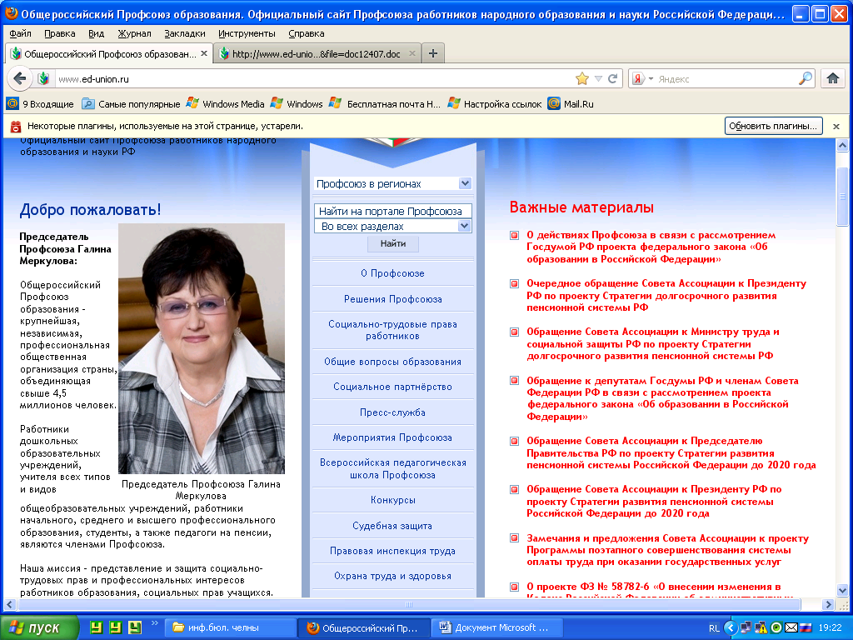 | Официальный сайт Профсоюза работников народного образования и науки РФ:  http://www.ed-union.ru/
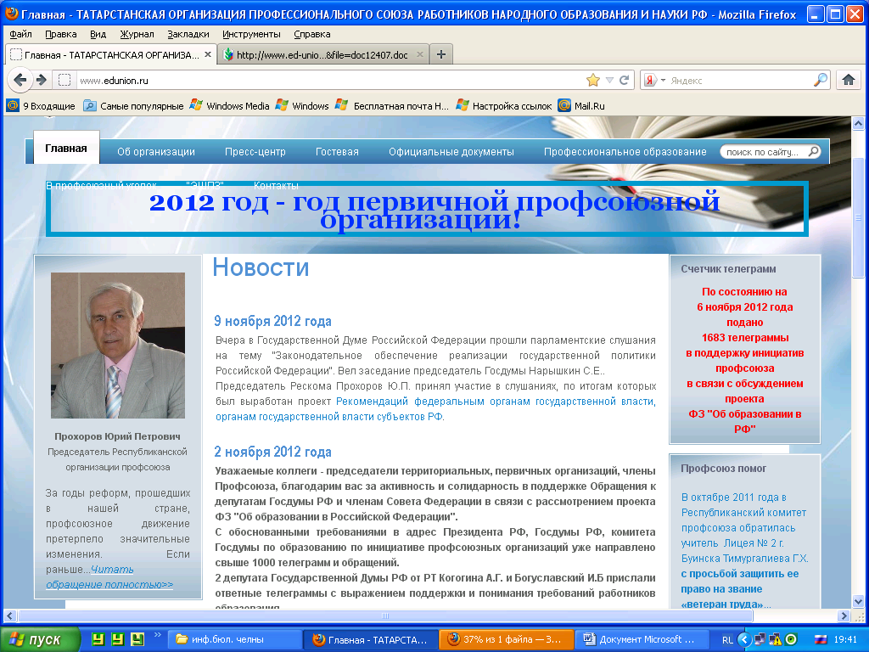 | Официальный сайт Татарстанской организации профессионального союза работников народного образования и науки РФ:  http://www.edunion.ru/
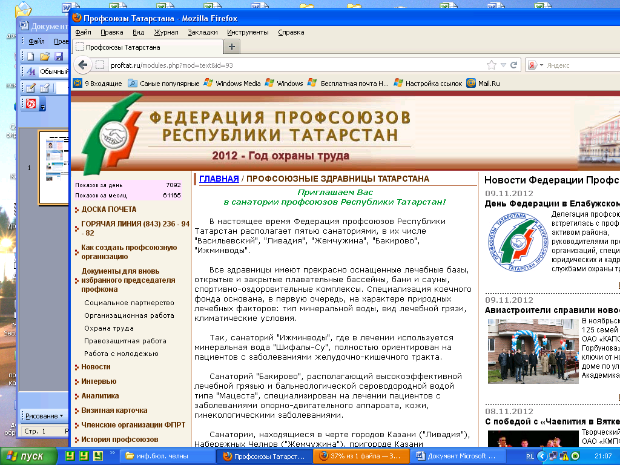 | Сайт Федерации Профсоюзов Республики Татарстан: http://proftat.ru
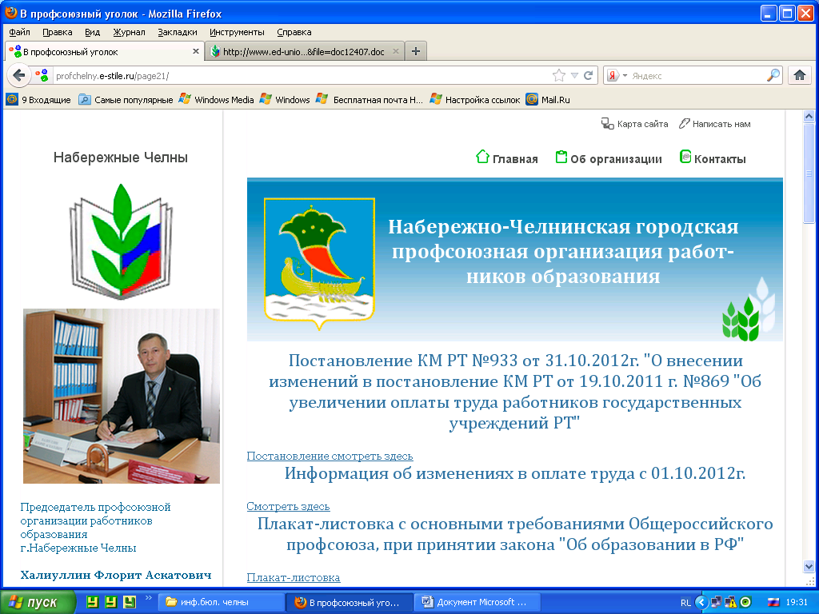 | Сайт Набережно-Челнинской городской профсоюзной организации работников образования :  http://profchelny.e-stile.ru
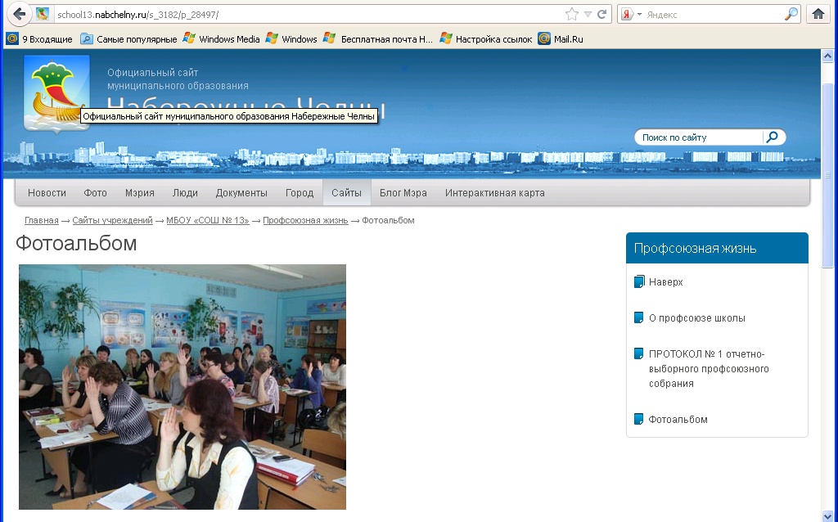 | Страница профсоюза на сайте школы:  http://school13.nabchelny.ru

